Ulm, St. Johann-Würtingen, 23.10.2018

Welcher Reifen ist der Beste?
TyreSystem veröffentlicht Test-Report für Winter- und Ganzjahresreifen

Das Online-Großhandelsportal TyreSystem hat seinen neuen Test-Report Winter 2018 veröffentlicht. Das 19-seitige PDF-Dokument verschafft Reifenhändlern, Kfz-Werkstätten und Autohäusern einen Überblick über die Testergebnisse von Winter- und Ganzjahresreifen sowie über die Bewertung einzelner Reifenmarken. Der Leser sieht sofort, welche Modelle und Marken auf den vordersten Plätzen gelandet sind und das zeitlich aufwendige Lesen und Vergleichen jedes einzelnen Reifentests entfällt.

Grundlage des Test-Reports bilden die Gesamtdurchschnittsnoten, welche TyreSystem aus über 8.900 Einzel-Testberichten für mehr als 111.000 Reifen selbst berechnet. Daraus entstand jeweils eine Rangliste für Reifenmarken, Winter- sowie Ganzjahresreifen. Jede dieser Listen zeigt pro Marke beziehungsweise Modell eine berechnete Note aus allen verfügbaren Reifentests sowie eine durchschnittliche Bewertung aktueller Testergebnisse. Registrierte TyreSystem-Kunden können in den Suchergebnissen detaillierte Informationen zu den Durchschnittsnoten abrufen. Dazu reicht ein Mouseover beziehungsweise Klick auf die entsprechende Benotung und es werden alle verfügbaren Testberichte mit Ergebnissen und Platzierungen angezeigt.

Die kostenlose Verkaufsempfehlung wird halbjährlich zur Winter- und Sommersaison erstellt. Der diesjährige Test-Report Winter 2018 steht unter https://www.tyresystem.de/neuigkeiten/2018/test-report-winter-2018 zum Herunterladen zur Verfügung.

Bildmaterial:

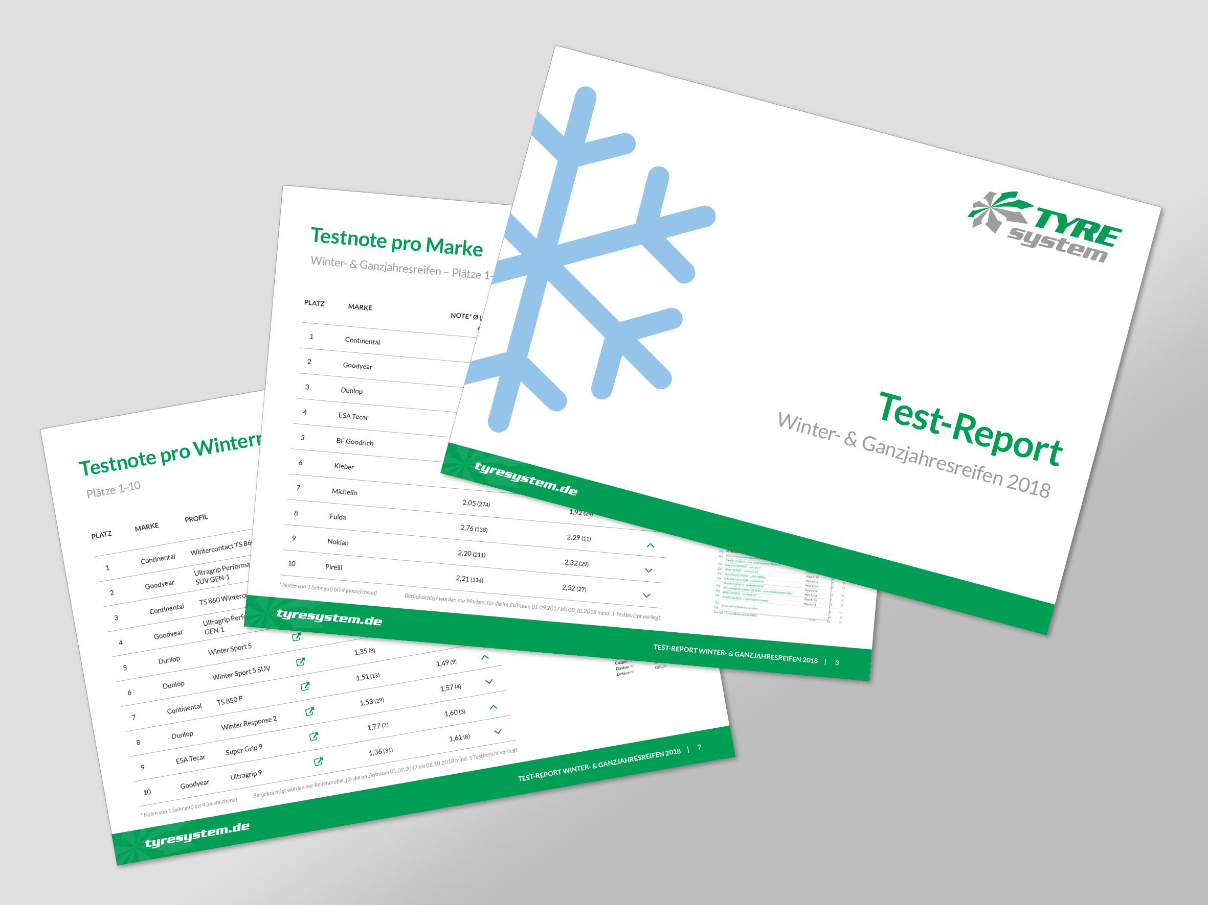 |  | Dateiname:  Bildtitel: | ts-test-report-w18.jpg  Der neue Test-Report Winter 2018 steht ab sofort kostenlos zum Download bereit.

Kontakt:

Rebecca Rohmeder
Öffentlichkeitsarbeit & Social Media
Telefon: 07122 / 82593 -611
E-Mail: rebecca.rohmeder@rsu-reifen.de

. . . . . . . . . . . . . . . . . . . . . . . . . . . . . . . . . . . . . . . . . . . . . . . . . . . . . . . . .

Über TyreSystem

Seit 2007 bietet das B2B-Onlineportal unter www.tyresystem.de seinen Kunden kostenlos eine der einfachsten Lösungen für den Online-Reifenhandel am Markt. Eine Vielzahl praktischer Funktionen und Module sowie Schnittstellen zu vielen Warenwirtschaftsystemen der Reifenbranche vereinfachen die tägliche Geschäftsabwicklung von Reifenhändlern, Kfz-Betrieben oder Autohäusern. Das mittelständische Unternehmen wächst seit mehreren Jahren rasant und verfügt über zwei Standorte im schwäbischen St. Johann sowie einen Sitz in Ulm.

. . . . . . . . . . . . . . . . . . . . . . . . . . . . . . . . . . . . . . . . . . . . . . . . . . . . . . . . .

